**گزارش تمرین دوم داده کاوی**

**5-1:**

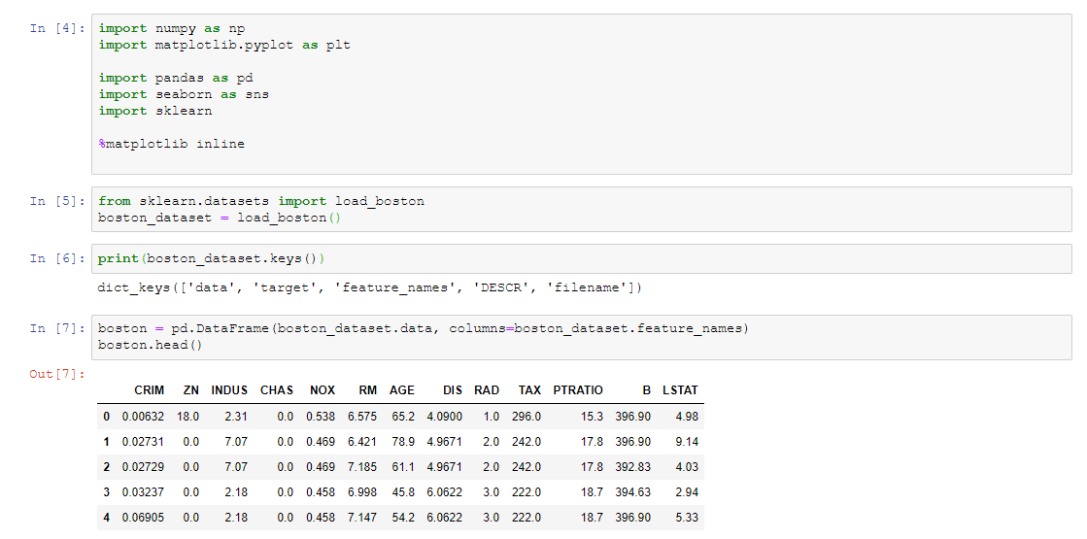

**5-2:**

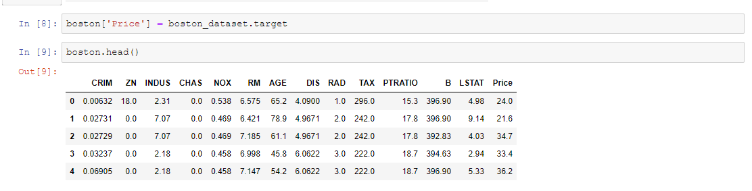

**5-3:**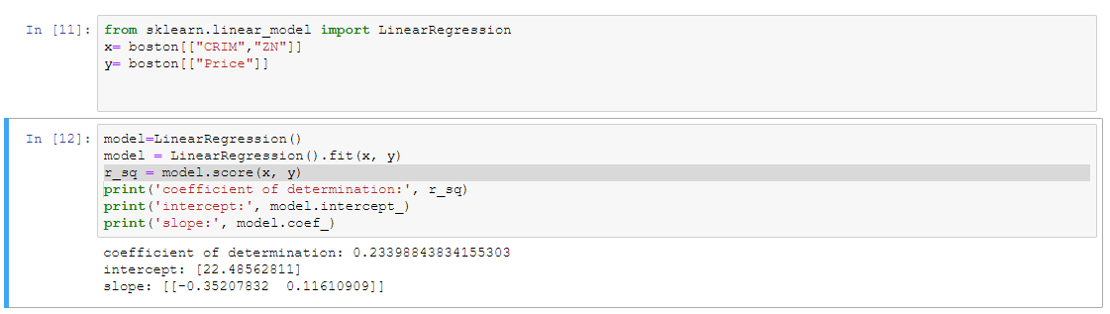

**5-4:**

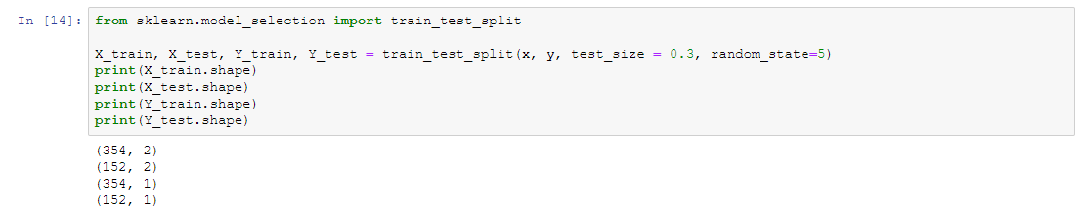

**5-5: و**

**5-6: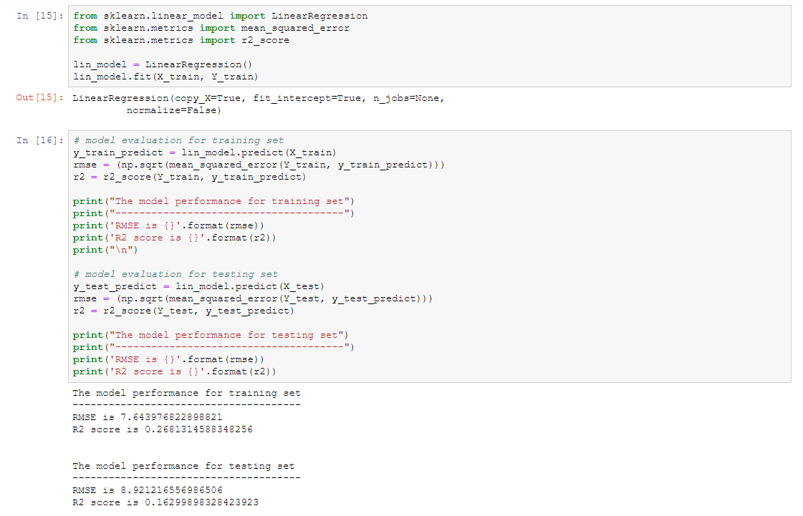5-7:**

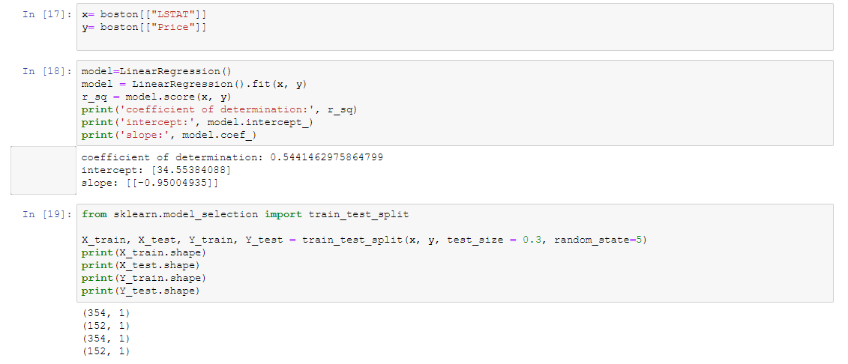

**5-8:**

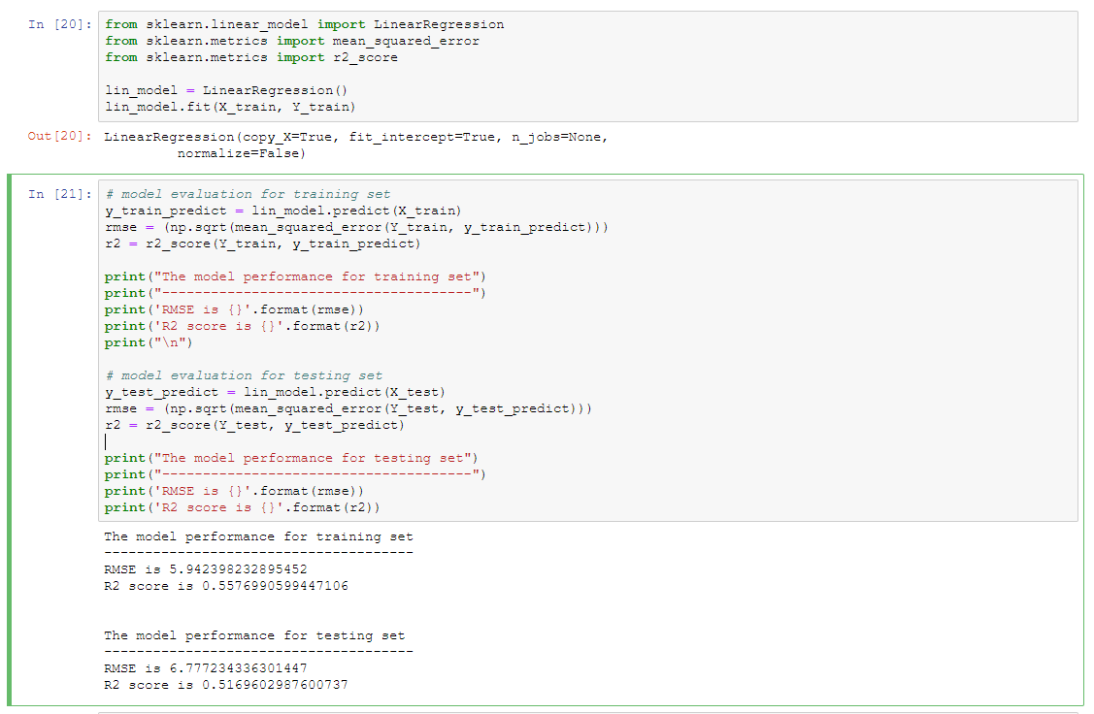

**5-9:**